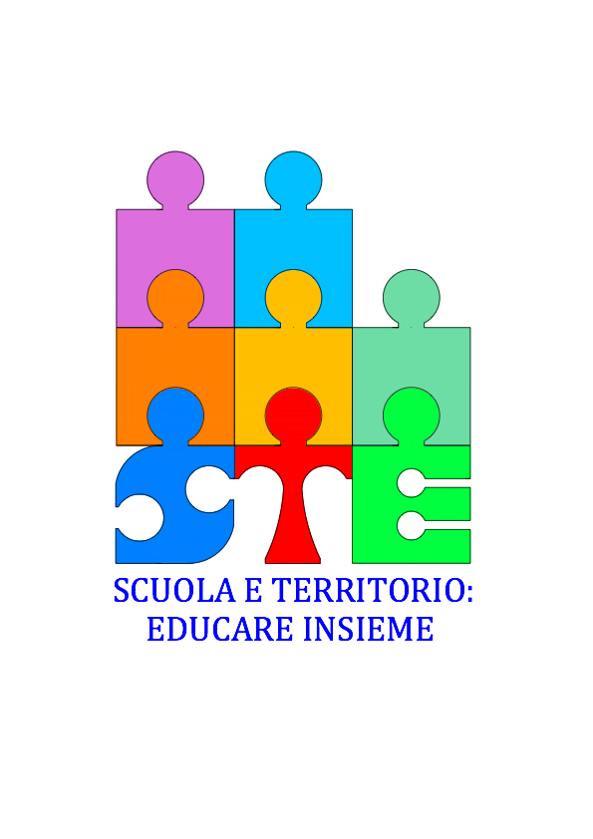

**ALLE SCUOLE DELLA RETE “SCUOLA E TERRITORIO: EDUCARE INSIEME “**

**Circ. n. Oggetto: Giornata della Memoria**

**Si comunica che il prossimo 30 gennaio 2018, presso l’Auditorium del Palazzo della Gran Guardia, dalle ore 9.00 alle ore 12.00, nell’ambito delle celebrazioni per la Giornata della Memoria, con il supporto dell’Assessorato Cultura e Pari Opportunità e la collaborazione dell'Associazione Prospettiva Famiglia, gli studenti della Rete potranno godere di un momento formativo significativo ideato e realizzato da alcuni docenti dell’Istituto Copernico-Pasoli:**

**il Recital “INNOCENTI”**

**Storie di donne e di uomini giusti**

**Nessun Giusto si allontana del tutto. Ognuno dimora nella Memoria che coltiviamo.**

**Viste le numerose richieste, si chiede cortesemente di segnalare entro breve le classi aderenti.**

***“Il recital, arricchito di immagini, video e interventi con musiche originali, intende proporre un significativo momento di riflessione sulla storia drammatica della Shoah, con citazioni riferite anche alla storia contemporanea. Dopo una parte iniziale dedicata agli orrori della II guerra mondiale e alle tragedie contemporanee, in un mondo lacerato da conflitti, esodi e campi profughi, il racconto si soffermerà su Gerusalemme e il Giardino dei Giusti, per ricordare che ogni essere vivente salvato apre uno spiraglio di speranza per tutta l’umanità. La parte centrale del recital sarà dedicata alla ricostruzione di alcune storie vere di donne e di uomini giusti di fronte all’orrore della Shoah; verranno raccontati i viaggi dei treni della disperazione, verrà ricostruito il ghetto lager di Terezin, verrà ricordato inoltre il massacro nel ghetto di Varsavia.Quest’anno verrà dedicata particolare attenzione al tema dell’arte e della bellezza come possibile risposta al Male della Storia e inoltre in tutte le biografie ricostruite comparirà il tema dell’innocenza stroncata dei bambini. Nella parte finale saranno citati alcuni personaggi che nell’ultimo anno –e in diverse parti del mondo- hanno saputo offrire un esempio civile di ‘resistenza’ non violenta di fronte alle ingiustizie e alle crudeltà della guerra e della povertà.L’intento sarà quello di suggerire la possibilità della speranza e della dignità anche in mezzo alle situazioni più disperate.Alla fine dello spettacolo seguirà un dibattito dedicato su tutti gli orrori e le tragedie della II guerra mondiale”.***

**La Coordinatrice Il Dirigente Scolastico**

**Prof.ssa Daniela Galletta Prof. Sandro Turri**